1)Тема: Кылыг созунун наклонениелери. Номчуур, ооренир
2) Дараазында бердинген чурук-биле причастие, деепричастиелерлиг домактардан чогаадыр
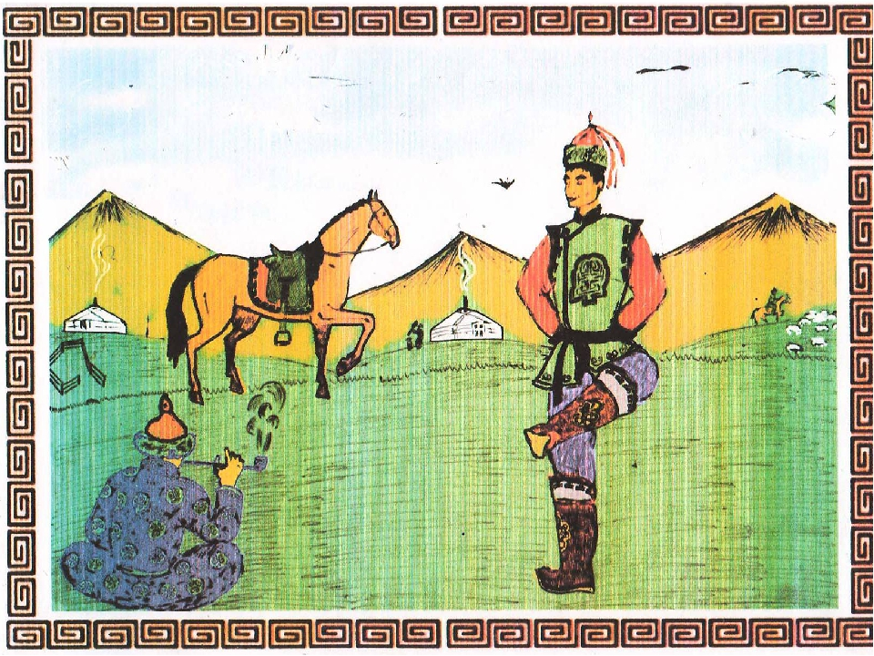
- 3) Дараазында кылыг состерин ажыглап тургаш, харылзаалыг созуглелден бижинер, анаа аттан беринер, кандыг темага хамааржыр состер-дир?

Чугаалаар, тайылбырлаар, номчуур, бижиир, белеткенир, айтырар, хынаар, кижизидер.

